Россия Социаль фондының Татарстан бүлеге республиканың инвалидлыгы булган 350 дән артык кешесенә ОСАГО бәясен компенсацияләде

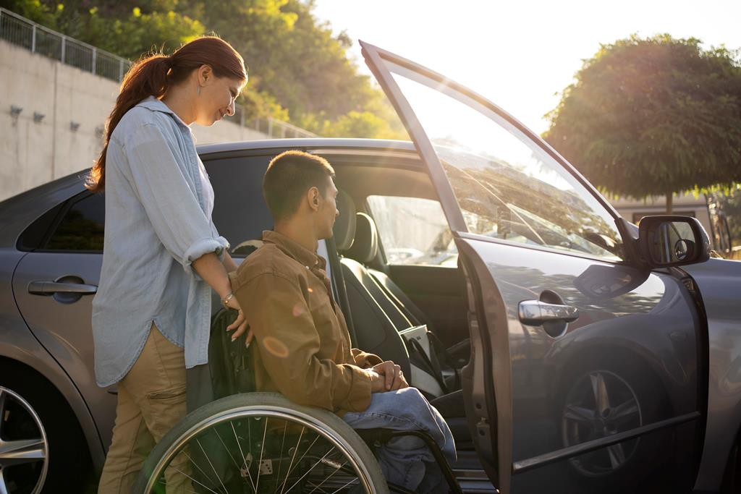

Татарстан Республикасы буенча Социаль фонд бүлеге медицина күрсәткечләре буенча транспорт чараларын кулланучы 388 татарстанлыга ОСАГО полисы бәясен компенсацияләгән.
Исегезгә төшерәбез, автомобильдән реабилитация яки абилитация программасы (ИПРА) нигезендә файдаланучы инвалидлар, шул исәптән инвалидлыгы булган балалар да мәҗбүри автоиминият полисы бәясенең 50% ын каплау хокукына ия.
Түләү елына бер тапкыр гамәлдәге ОСАГО полисы буенча, анда инвалидның үзен яисә аның законлы вәкилен дә кертеп, өч машина йөртүчедән артык кеше күрсәтелмәгән очракта бирелә.
Мәҗбүри иминият шартнамәсе төзегәндә, СНИЛС турында белешмәләр тапшырылган булса, компенсация , Социаль фондның төбәк бүлегенә федераль мәгълүмат системаларыннан керүче белешмәләргә нигезләнеп, гариза кабул итмичә генә билгеләнә. Түләү билгеләнгән датадан башлап 3 эш көне дәвамында гражданга хәбәрнамә җибәрелә.

Инвалид мондый хәбәрнамә алмаган очракта, аңа ОСАГО полисы бәясен компенсацияләүне сорап гариза бирергә кирәк.Гаризаны полисның гамәлдә булу срогы дәвамында дәүләт хезмәтләре порталында, яшәү урыны буенча Социаль фонд бүлегенең клиент хезмәтендә яки күпфункцияле үзәкләрдә тапшырырга мөмкин.
Акча Социаль фонд чыгымнарны каплау турында карар кабул иткәннән соң 5 эш көне эчендә түләнә.

Сорауларыгыз булган очракта сез, 8 800 100 00 01 телефоны аша шалтыратып (шалтырату бушлай), Татарстан Социаль фонды бүлегенең контакт-үзәгенә мөрәҗәгать итә аласыз.
Моннан тыш, ярдәм чаралары турында тулырак мәгълүмат Социаль фонд сайтында һәм фонд бүлеге рәсми аккаунтларының ВКонтакте, Телеграм ,Одноклассники социаль челтәрләрендә да урнаштырылган.

